ОРГАНИЗАЦИОННО-МЕТОДИЧЕСКОЕ ОБЕСПЕЧЕНИЕ
РЕАЛИЗАЦИИ ОБРАЗОВАТЕЛЬНЫХ ПРОГРАММ В УСЛОВИЯХ ОБНОВЛЕННОГО ЗАКОНОДАТЕЛЬСТВА
наставничество

Лагутина Юлия Викторовна, кандидат педагогических наук, старший преподаватель

Санкт-Петербург, 2023

Наставничество – это форма обеспечения профессионального становления, развития и адаптации к квалифицированному исполнению должностных обязанностей лиц, в отношении
которых осуществляется наставничество

Ожидаемыми результатами внедрения наставничества в ДОУ
МР

- разработка, апробация и внедрение персонализированных программ наставничества для педагогических работников с учетом потребностей их профессионального роста и выявленных профессиональных затруднений;
- создание электронного банка наставничества (открытое наставничество);
- создание материалов мониторинга оценки эффективности осуществления персонализированных программ наставничества;
- увеличение доли педагогов, вовлеченных в процесс наставничества;
- сокращение времени на адаптацию молодого/начинающего педагога в профессиональной среде;
- снижение «текучести» педагогических кадров, закрепление молодых/начинающих
педагогов в образовательной организации.

- повышение профессионального мастерства педагогов
- повышение уровня профессиональной компетентности педагогов при решении новых задач
- построение открытой среды наставничества

ОТСУТСТВИЕ ВОСПРИЯТИЯ НАСТАВНИЧЕСТВА КАК
МЕХАНИЗМА
ПРОФЕССИОНАЛЬНОГО
РОСТА ПЕДАГОГОВ

НИЗКАЯ МОТИВАЦИЯ НАСТАВНИКОВ И
НАСТАВЛЯЕМЫХ ПРИ ВЫСОКОЙ НАГРУЗКЕ

4

Правовая основа создания и развития наставничества в системе образовании РФ
  - Федеральный закон от 29.12.2012 № 273-ФЗ «Об образовании в Российской Федерации»
  - Указ Президента Российской Федерации от 07.05.2018 № 204 «О национальных целях и стратегических задачах развития Российской Федерации на период до 2024 года»
  - Указ Президента Российской Федерации от 21.07.2020 № 474 «О национальных целях развития Российской Федерации на период до 2030 года»
  - Постановление Правительства Российской Федерации от 26.12.2017
№ 1642 «Об утверждении государственной программы Российской Федерации «Развитие образования» (в ред. от 25.01.2023)
  - Национальный проект Российской Федерации «Образование», федеральный проект «Современная школа»

ФЕДЕРАЛЬНЫЕ ДОКУМЕНТЫ

К 2024 году внедрение системы профессионального роста
педагогических работников, охватывающих не менее 50% учителей общеобразовательных организаций
к концу 2024 г. 70% учителей в возрасте до 35 лет будут вовлечены в различные формы поддержки и
сопровождения в первые три года работы

Не менее 10% педагогических работников систем общего образования и дополнительного
образования детей пройдут добровольную независимую оценку профессиональной
квалификации к концу 2024 г.

Правовая основа создания и развития наставничества в системе образовании РФ
  - Распоряжение Правительства РФ от 31.12.2019 № 3273-р «Основные принципы национальной системы профессионального роста
педагогических работников Российской Федерации, включая национальную систему учительского роста» (с изм. от 20.08.2021
№2283-р)
  - распоряжение Министерства просвещения РФ от 16.12.2020 № Р-174
«Об утверждении Концепции создания единой федеральной системы научно-методического сопровождения педагогических работников и управленческих кадров»;
  - Распоряжение Правительства РФ от 24.06.2022 №1688-р «Об утверждении Концепции подготовки педагогических кадров для системы образования на период до 2030 года»
ФЕДЕРАЛЬНЫЕ ДОКУМЕНТЫ

Распоряжение Правительства РФ от 31.12.2019 № 3273-р «Основные принципы национальной системы профессионального роста педагогических работников Российской Федерации, включая национальную систему учительского роста» (с изм. от 20.08.2021 №2283-р)

П. 33.1-2 (выдержки)
- Разработка и внедрение системы наставничества педагогических работников в образовательных организациях (31.12.2021)
- Утверждение в субъектах РФ положений о наставничестве для педагогических работников … и мониторинга работы «наставник- наставляемый» (31.12.2022).
- Мониторинг внедрения системы наставничества педагогических работников образовательных организаций, осуществляющих образовательную деятельность по реализации основных общеобразовательных программ …(31.12.2022, далее до 2025 – ежегодно)

Правовая основа создания и развития наставничества в системе образовании РФ
  - Постановление Правительства СПб от 04.06.2014 № 453 «О государственной программе Санкт-Петербурга «Развитие образования в Санкт-Петербурге»
  - Распоряжение Комитета по образованию Правительства СПб от 30.03.22 №623-р
«Об утверждении Положения о системе (целевой модели) наставничества
педагогических работников государственных образовательных учреждений СПб»
  - Распоряжение Комитета по образованию Правительства СПб от 08.04.22 №746-р
«О создании и функционировании региональной системы научно-методического сопровождения педагогических работников и управленческих кадров СПб»
  - Распоряжение Комитета по образованию Правительства СПб от 27.07.20 №1457-р
«О внедрении методологии (целевой модели) наставничества в государственных образовательных учреждениях, находящихся в ведении Комитета по образованию и администраций районов СПб»*
Центр развития наставничества СПб АППО: https://spbappo.ru/tsentr-razvitiya-nastavnichestva/

* п. 4.6. Обеспечить проведение ежегодного мониторинга качества реализации программ наставничества в ГОУ в срок до 15 декабря отчетного года

РЕГИОНАЛЬНЫЕ ДОКУМЕНТЫ

Распоряжение Комитета по образованию Правительства СПб от 27.07.20
№1457-р «О внедрении методологии (целевой модели) наставничества в государственных образовательных учреждениях, находящихся в ведении Комитета по образованию и администраций районов СПб»

П. 6. Руководителям ГОУ совместно с СПб АППО в срок до 01.11.2020:
- 6.1. Назначить лицо, ответственное за внедрение методологии (целевой
модели) наставничества и реализацию мероприятий дорожной карты в ГОУ.
- 6.2. Издать распорядительный акт о внедрении методологии (целевой модели) наставничества на уровне ГОУ.
- 6.3. Разработать и утвердить положение о программе наставничества в ГОУ и программы наставничества.
- 6.4. Обеспечить информирование общественности о внедрении
методологии (целевой модели) наставничества, программ наставничества.

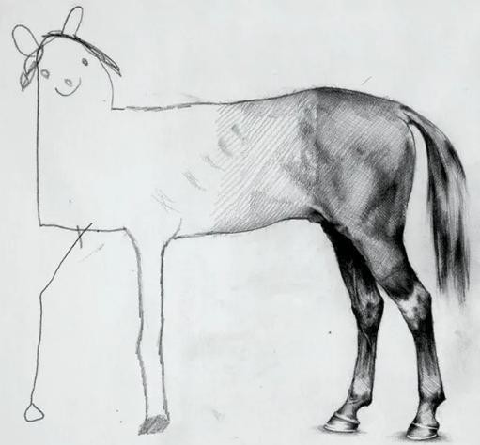

ЛОКАЛЬНЫЕ ДОКУМЕНТЫ

Правовая основа создания и развития наставничества в системе образовании РФ

  - Методические рекомендации по разработке и внедрению системы (целевой модели) наставничества педагогических работников в
образовательных организациях, направленные письмом заместителя
Министра просвещения РФ Зыряновой А.В. от 21.12.2021
№ АЗ-1128/08 «О направлении методических рекомендаций»

МР

ФЕДЕРАЛЬНЫЕ ДОКУМЕНТЫ

Целевая модель наставничества педагогических работников
МР

Цель: создание системы правовых, организационно- педагогических, учебно-методических, управленческих, финансовых условий и механизмов развития наставничества в образовательных организациях для обеспечения непрерывного профессионального роста и профессионального самоопределения педагогических работников, самореализации и закрепления в профессии, включая молодых/начинающих педагогов.

Система (целевая модель) наставничества включает:
МР

- концептуально-методологическую разработку основных категорий и понятий, связанных с наставничеством,
- нормативное правовое обеспечение наставнической
деятельности, направленное на повышение правового статуса наставничества и наставников,
- определение организационно-педагогических, методических и технологических механизмов реализации системы
наставничества педагогических работников в образовательных организациях.

Письмо от 21.12.2021 № АЗ-1128/08
«О направлении методических рекомендаций»

Срок внедрения системы наставничества
педагогических работников
в образовательных организациях РФ – конец 2022 года

Локальные нормативные правовые акты, обеспечивающие реализацию системы (целевой модели) наставничества (основные)
МР
- Приказ «Об утверждении положения о системе наставничества педагогических работников в образовательной организации»

- Положение о системе наставничества педагогических работников в образовательной организации

- Дорожная карта (план мероприятий) по реализации Положения о системе наставничества
педагогических работников в образовательной организации

- Персонализированная программа наставнической деятельности.

- Приказ(ы) о закреплении наставнических пар/групп с письменного согласия их участников на
возложение на них дополнительных обязанностей, связанных с наставнической деятельностью

- Приказы и положения об осуществление мониторинга результатов наставнической деятельности

- Соглашения о сотрудничестве с другими образовательными организациями, заинтересованными в наставничестве педагогических работников ДОУ
+ методические материалы для наставника и наставляемого

Кто может быть наставником?
МР
  - опытные педагоги, имеющие устойчивые профессиональные достижения и успехи,
стабильно показывающих высокое качество образования вне зависимости от контингента
детей;
  - педагоги и иные специалисты, заинтересованные в тиражировании личного педагогического опыта и создании продуктивной педагогической атмосферы, склонные к активной
общественной работе, заинтересованные в успехе и повышении престижа образовательной
организации;
  - педагоги-профессионалы, пользующиеся безусловным авторитетом, хорошо развитой эмпатией, имевшие опыт успешной неформальной наставнической деятельности;
  - методически ориентированные педагоги или методисты, обладающие аналитическими
навыками, способные провести диагностические и мониторинговые
процедуры;
  - педагоги, готовые к самосовершенствованию, инновационному профессиональному развитию, готовые нести личную ответственность за результаты работы наставляемого.

Кто может быть наставником?
МР

база наставников из числа активных педагогов: система, включающая педагогов, готовых делиться ценным
профессиональным и личностным опытом, заинтересованных в получении общественного признания и мотивированных
желанием создать в образовательной организации плодотворную для развития отечественной педагогики среды

Кто может быть наставляемым?
МР

  - молодые/начинающие педагоги;
  - педагоги, приступившие к работе после длительного перерыва;
  - педагоги, находящиеся в процессе адаптации на новом месте работы;
  - педагоги, желающие повысить свой профессиональный уровень в определенном направлении педагогической деятельности;
  - педагоги, желающие овладеть современными IT-программами, цифровыми навыками, ИКТ-компетенциями и т.д.;
  - педагоги, находящиеся в состоянии профессионального, эмоционального выгорания и др.

Важнейшее нормативное правовое условие
МР

письменное согласие наставника
на выполнение наставнических обязанностей, а также необходимость получения
письменного согласия педагогического работника на закрепление за ним наставника

  - Выполнение педагогическими работниками дополнительной работы по наставнической деятельности регулируется коллективным договором, дополнительными соглашениями к их трудовому договору, положением об оплате труда, иными локальными нормативными актами образовательной организации в соответствии с трудовым законодательством

Формы наставничества педагогических работников
МР

«педагог – педагог»

  - «руководитель образовательной организации – педагог»

В такой форме наставничества, как «педагог – педагог», возможны следующие модели взаимодействия
МР

  - «опытный педагог – молодой специалист»
  - «лидер педагогического сообщества – педагог, испытывающий профессиональные затруднения в сфере коммуникации»
  - «педагог-новатор – консервативный педагог»
  - «опытный педагог – неопытный педагог»

Задачи реализации формы наставничества «руководитель образовательной организации – педагог»:
МР

  - создание условий для профессионального становления
молодых/начинающих педагогов, качественно и ответственно выполнять возложенные функциональные обязанности в
соответствии с занимаемой должностью;
  - адаптация молодых/начинающих педагогов к условиям
осуществления профессиональной деятельности, их закрепление в профессии;
  - снижение показателя текучести кадров, использование превентивных мер по предотвращению профессионального выгорания педагогических работников старших возрастов;
  - повышение престижа и укрепление позитивного имиджа ДОУ и педагогов и др.

Виды наставничества педагогических работников в образовательной организации
МР

  - Виртуальное (дистанционное) наставничество
  - Наставничество в группе
  - Краткосрочное или целеполагающее наставничество
  - Реверсивное наставничество
  - Ситуационное наставничество
  - Скоростное консультационное наставничество
  - Традиционная форма наставничества («один на один»)

Организационно-методическое обеспечение формирования пар/групп «наставник – наставляемый»
МР

  - повышение квалификации наставников по соответствующей программе дополнительного профессионального образования
  - разработка материалов анкетирования для выявления
профессиональных затруднений педагогических работников (в том числе молодых/начинающих педагогов);
  - составлением персонализированных программ наставничества для конкретных пар/групп
  - разработка материалов анкетирования для оценки реализации персонализированных программ наставничества

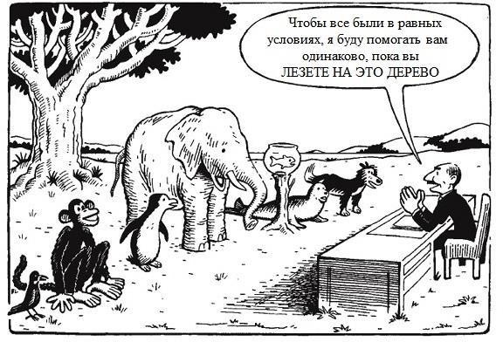

?

Этапы организации наставничества в ДОО
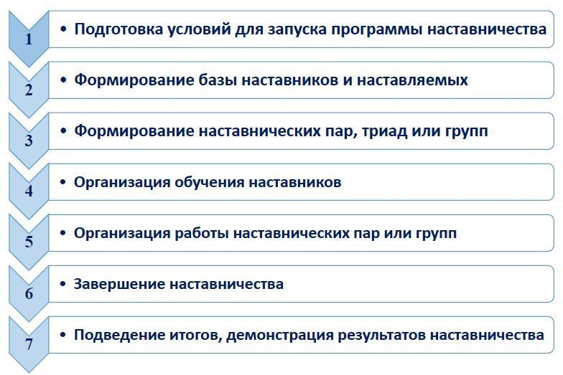

Функции КУРАТОРА реализации программ наставничества (из числа заместителей руководителя)
МР

- своевременно (не менее одного раза в год) актуализирует информацию
о наличии педагогов, которых необходимо включить в наставническую деятельность в качестве наставляемых;
- организовывает разработку персонализированных программ наставничества;
- осуществляет мониторинг эффективности и результативности, формирует итоговый
аналитический отчет по внедрению системы (целевой модели) наставничества;
-осуществляет координацию деятельности по наставничеству
-принимает участие в наполнении рубрики (странички) «Наставничество» на
официальном сайте ДОУ (событийная, новостная, методическая, правовая и пр.);
-инициирует публичные мероприятия по популяризации системы наставничества педагогических работников и др.

Методическое объединение (МО) /совет наставников -
МР
общественный профессиональный орган, объединяющий на добровольной основе педагогов-наставников образовательной организации в целях осуществления оперативного руководства
методической (научно-методической) деятельностью по реализации персонализированных программ наставничества.

Цель деятельности МО наставников: осуществление текущего руководства реализацией персонализированных программ
наставничества.

ИЗУЧЕНИЕ ЗАТРУДНЕНИЙ ПЕДАГОГОВ В ДОУ

ИНДИВИДУАЛЬНАЯ КАРТА ПРОФЕССИОНАЛЬНЫХ ЗАТРУДНЕНИЙ ПЕДАГОГА

РЕЗУЛЬТАТЫ ИЗУЧЕНИЯ ЗАТРУДНЕНИЙ ПЕДАГОГОВ ЯВЛЯЮТСЯ ОСНОВОЙ ДЛЯ ОПРЕДЕЛЕНИЯ СОДЕРЖАНИЯ НАСТАВНИЧЕСКОЙ РАБОТЫ
ПЕРСОНАЛИЗИРОВАННОЙ ПРОГРАММЫ НАСТАВНИЧЕСТВА ПЕДАГОГИЧЕСКИХ
РАБОТНИКОВ В ОБРАЗОВАТЕЛЬНЫХ ОРГАНИЗАЦИЯХ

Содержание Персонализированной программы наставничества педагогических работников в образовательных организациях
МР
  - описание проблемы, цели и задачи
  - участников наставничества
от 3 месяцев до 1 года
+ продление
  - формы и виды наставничества,
  - направления наставнической
  - параметры взаимодействия (на индивидуальной или групповой основе)
  - содержание деятельности / перечень мероприятий (план)
  - сроки реализации программы
  - промежуточные и планируемые результаты
  - расписание встреч
Разработка: наставник + наставляемый /
наставник
  - режим работы (онлайн, очный, смешанный)
  - условия обучения и т.д.

Экспертное заключение об уровне профессиональной деятельности педагогического работника дошкольной организации, осуществляющей образовательную деятельность (старшего воспитателя, воспитателя,
инструктора по физической культуре, музыкального руководителя, учителя- логопеда, учителя-дефектолога, логопеда)
П. 2.10. Исполнение функций наставника (30) в межаттестационный период

- Копия приказа о назначении наставником, отчет о работе наставника, заверенные работодателем

УРОВНИ ПРОФЕССИОНАЛЬНОГО РАЗВИТИЯ ПЕДАГОГА:
СПЕЦИАЛИСТ → ПРОФЕССИОНАЛ → МАСТЕР

ВЕКТОРЫ ПРОФЕССИОНАЛЬНОГО РАЗВИТИЯ ПЕДАГОГА:
ВОСПИТАТЕЛЬ → ЗАМЕСТИТЕЛЬ РУКОВОДИТЕЛЯ → РУКОВОДИТЕЛЬ

Индивидуальный образовательный маршрут наставляемого – это долгосрочная (4-5 лет) образовательная программа
МР
профессионального самосовершенствования педагогического работника в рамках дополнительного профессионального образования, реализуемая на основе мотивированного выбора образовательных альтернатив.

Тьютор ЦНППМ ПР

Мотивирование и стимулирование
МР

  - Материальное (денежное) стимулирование
  - Нематериальные способы стимулирования

Оценка эффективности наставнической деятельности
МР

- Мониторинг процесса реализации персонализированной программы наставничества, который оценивает:
− результативность реализации персонализированной программы наставничества и сопутствующие риски;
− эффективность реализации образовательных и культурных проектов совместно с наставляемым;
− социально-профессиональную активность наставляемого и др.

Оценка эффективности наставнической деятельности
МР

- Мониторинг влияния персонализированной программы наставничества на всех ее участников
Результатом успешной реализации персонализированной программы наставничества может быть признано:
− улучшение образовательных результатов и у наставляемого, и у наставника;
− повышение уровня мотивированности и осознанности наставляемых в вопросах саморазвития и профессионального самообразования;
− степень включенности наставляемого в инновационную деятельность;
− качество и темпы адаптации молодого/менее опытного/сменившего место
работы специалиста на новом месте работы;
− увеличение числа педагогов, планирующих стать наставниками и наставляемыми в ближайшем будущем.

Оценка результативности и эффективности реализации персонализированной программы наставничества
МР

- Оценка эмоциональной удовлетворенности от обучения в рамках наставничества,
или реакция.
  - оценка показателей системы наставничества по четырем характеристикам:
  - реакция наставляемого, или его эмоциональная удовлетворенность
от пребывания в роли наставляемого;
  - изменения в знаниях и их оценки;
  - изменение поведения и способа действий в проблемных ситуациях;
  - общая оценка результатов для образовательной организации:
- Оценка знаний, полученных во время реализации персонализированной программы
наставничества.
- Оценка изменения поведения.
- Оценка результатов для образовательной организации.

ПРИГЛАШАЕМ К СОТРУДНИЧЕСТВУ

ЦОУ «НЕВСКИЙ АЛЬЯНС»
190031, г. Санкт-Петербург, ул. Ефимова д. 4А, офис 709 8-(812)-322-94-54
88006005235 (бесплатно)

nevacenter@inbox.ru (очное обучение)
spbnevacenter5@inbox.ru (дистанционное обучение)

